Федеральное агентство по образованию
Государственное образовательное учреждение высшего профессионального образования
Уфимский Государственный Авиационный Технический Университет

Кафедра ТС

Курсовая работа
по курсу

Электромагнитные поля и волны

Вариант 27.

Выполнил:
ст. гр. МКС-314
Тихонов Ю.Б
Принял: Тлявлин А.З.

Уфа 2006 г.

-----------------------------------------------------------------------------------------------------------

ПЕРВАЯ ЧАСТЬ

Исходные данные:
r = 5 мм
R = 40 мм
2d = 20 мм
U = 420 В
ε = 3.5
схема № 5
1) Рассчитать емкость системы на единицу длины. Найти фиктивный заряд и его геометрическое расположение.

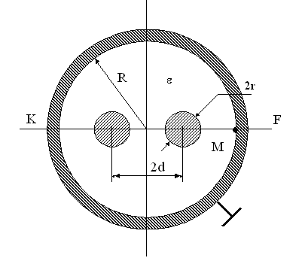

Симметричная пара в металлической оболочке

Расположение фиктивного заряда найдем по схеме:

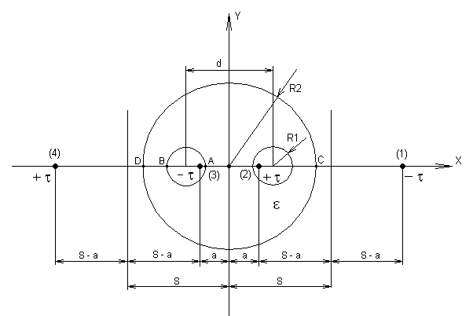
Как видно из схемы:
$a+b=S$.
Из условия эквипотенциальности поверхности оболочки получим:
.
Из условия эквипотенциальности поверхностей проводов и из уравнения вытекает соотношение:
;

.
Размер b находится по вычисленным значениям a и S.
Получим:
S = 93,908 мм;
а = 84,96 мм;
b = 8,948 мм
Емкость симметричной пары на единицу длины
, (14)
где = 8,85∙10^{–12} Ф/м – диэлектрическая постоянная.
С₀ = 8.08⁻¹¹ Ф/м = 0,043 нФ/м.

Фиктивный заряд на единицу длины
.
$τ=9,\text{522}⋅{\text{10}}^{−9}$ Кл/м.

2) Рассчитать и построить графики распределения напряженности электрического поля и потенциала в плоскости KF

Уравнение для потенциала в любой точке пространства:
В плоскости KF (как и на оси ОХ) y = 0, поэтому уравнение для потенциала перепишется так:
$$ϕ(x,0)=\frac{τ}{4{\text{πε}}_{0}ε}\text{ln}\left[\frac{(x−b)^{2}}{(x+b)^{2}}⋅\frac{(x+b+2a)^{2}}{(x−b−2a)^{2}}\right]=\text{174},\text{498}⋅\text{ln}\left[\frac{(x−8\text{.}\text{948})^{2}⋅(x+\text{178}\text{.}\text{868})^{2}}{(x+8\text{.}\text{948})^{2}⋅(x−\text{178}\text{.}\text{868})^{2}}\right]$$

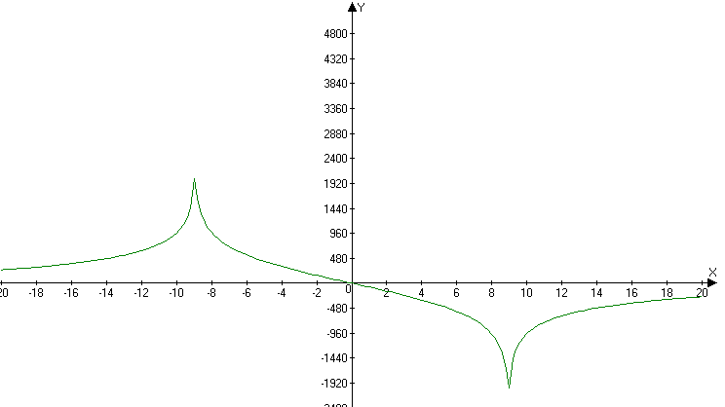

Напряженность электрического поля
,

;

.

Модуль напряженности поля в точке с координатами (x, y)
.
при y = 0:
$$E(x,0)=−\frac{τ}{2{\text{πε}}_{0}ε}\left[\frac{1}{x−b}+\frac{1}{x+b+2a}−\frac{1}{x+b}−\frac{1}{x−b−2a}\right]$$
Отсюда:
$$E(x,0)=−\text{348,996}\left[\frac{1}{x−8\text{.}\text{948}}+\frac{1}{x+\text{178}\text{.}\text{868}}−\frac{1}{x+8\text{.}\text{948}}−\frac{1}{x−\text{178}\text{.}\text{868}}\right],\text{ В/мм}$$

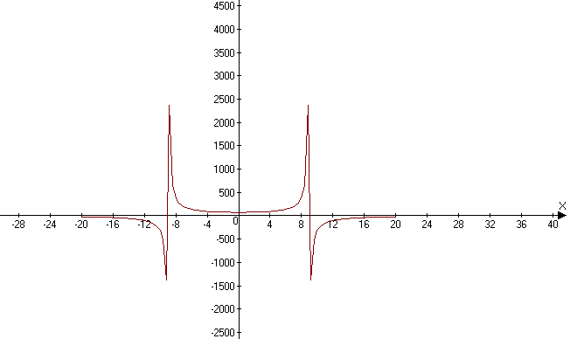
3) Рассчитать и построить векторы электрической индукции, напряженности и поляризации в точке М (R, 0)

$$E_{x}=−\frac{τ}{2{\text{πε}}_{0}ε}\left[\frac{1}{R−b}+\frac{1}{R+b+2a}−\frac{1}{R+b}−\frac{1}{R−b−2a}\right]$$
$$E_{x}=−\text{348,996}\left[\frac{1}{\text{40}−8\text{.}\text{948}}+\frac{1}{\text{40}+\text{178}\text{.}\text{868}}−\frac{1}{\text{40}+8\text{.}\text{948}}−\frac{1}{\text{40}−\text{178}\text{.}\text{868}}\right]$$
$E_{x}=−\text{17,450}$ В/мм
$$E_{y}=0$$
Таким образом E_{M} = $\text{17450}$В/м
D = ε₀⋅ε⋅E = 54.05137510⁻⁸ Кл/м²
P = ε₀(ε-1)E = 38.608125⋅10⁻⁸ Кл/м²
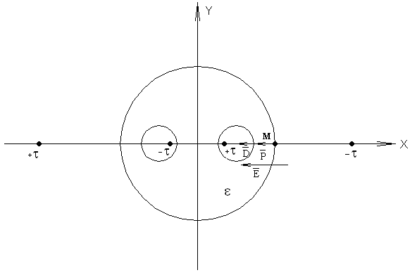

4) Провести эквипотенциаль с потенциалом, равным 0,25U, где U = приложенное напряжение.
Система симметрична относительно оси ОХ, следовательно координата Y центра окружности эквипотенциали равна 0.
0,25U = 105 В
$$0\text{.}\text{25}U=\frac{τ}{4{\text{πε}}_{0}ε}\text{ln}\left[\frac{(x−b)^{2}}{(x+b)^{2}}⋅\frac{(x+b+2a)^{2}}{(x−b−2a)^{2}}\right]$$
$$\text{105}=\text{174},\text{498}\text{ln}\left[\frac{(x−8\text{.}\text{948})^{2}⋅(x+\text{178}\text{.}\text{868})^{2}}{(x+8\text{.}\text{948})^{2}⋅(x−\text{178}\text{.}\text{868})^{2}}\right]$$
Корни уравнения: x₁ = 2.85 мм; x₂ = 578.86 мм
Центр эквипотенциали: $x_{0}=\frac{x_{2}−x_{1}}{2}=\text{288}$мм
Радиус эквипотенциали: r = 290мм
Таким образом, эквипотенциаль – окружность радиуса 290 мм, с центром, имеющим координаты (288; 0)

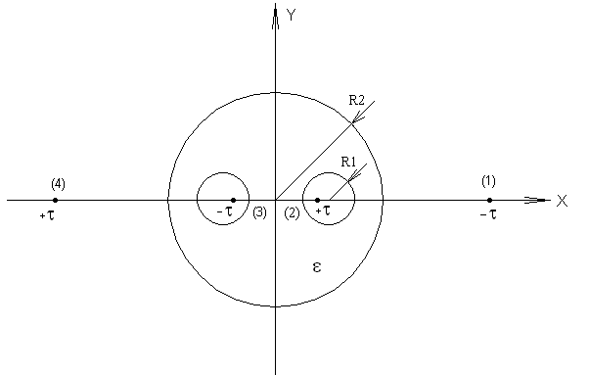
Вывод:
- векторы электрической индукции, напряженности и поляризации в точке М со-направлены и имеют только иксовую составляющую;
- эквипотенциаль смещена вправо от начала координат и охватывает обе внутренние трубы.

----------------------------------------------------------------------------------------------------------

ВТОРАЯ ЧАСТЬ

Дано:
I_{m} = 3,6 А;  R = 2,2 мм =2,210⁻³м;  σ = 1,410⁷ Cм/м;  μ = 300;  f = 100 Гц;  n = 5. | Амплитудное значение синусоидального тока;  Радиус проводника;  Удельная проводимость материала;  Относительная магнитная проницаемость;  Частота;  Коэффициент.

Задание: определить плотность тока и напряженность магнитного поля внутри проводника. Числовой ответ дать для точек, находящихся на расстоянии от оси провода r=0; r=0,25R; r=0,5R; r=0,75R; r=R при двух частотах: f и nf.
Построить графики зависимостей модулей плотности тока и напряженности магнитного поля от r.
Комплексно-амплитудное значение плотности тока для поверхностного эффекта в цилиндрическом проводнике определяется по формуле:
Здесь I_{m} − комплексная амплитуда протекающего по проводнику тока, R − радиус проводника, r − координата цилиндрической системы координат, J₀ − функция Бесселя первого рода нулевого порядка, J₁ − функция Бесселя первого рода первого порядка, q − комплексный коэффициент, зависящий от свойств среды и частоты протекающего тока:
Комплексно-амплитудное значение напряженности магнитного поля для поверхностного эффекта в цилиндрическом проводнике определяется по первому уравнению Максвелла через ток проводимости. Конечная формула имеет вид:

Функции Бесселя также комплексные и представляются в виде:
b₀-модуль, β₀—аргумент функции J₀(qr); b₁-модуль, β₁—аргумент функции J₁(qr)

Так как графики строятся по значению модуля функции Бесселя, аргументами β₀ и β₁ пренебрегаем, тогда:

Графики для определения модулей функции Бесселя
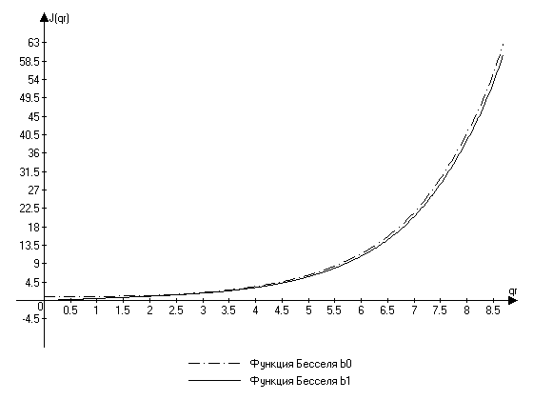

Определим j_{m} и H_{m} для f = 100 Гц
ω = 2πf = 2⋅3,14⋅100 = 628 рад/с
μ_{а} = μ₀⋅μ = 4π⋅10⁻⁷⋅300 = 3770⋅10⁻⁷ Гн/м
$q=\sqrt{\text{628}⋅1\text{.}4⋅{\text{10}}^{7}⋅0\text{.}\text{00037}}$=1820,6 Кл
qR = 1820,6⋅2,2⋅10⁻³ = 4 Кл⋅м – на поверхности трубы
Находим по графику - J₁(qR) = 3,173

В центре проводника, при r = 0
$j_{m_{0}}=\frac{q⋅I_{m}⋅J_{0}(q⋅r)}{2⋅π⋅R⋅J_{1}(q⋅R)}=\frac{\text{1820},6⋅3\text{.}6⋅1}{2⋅3\text{.}\text{14}⋅2,2⋅{\text{10}}^{−3}⋅3\text{.}\text{173}}=\text{149508}\text{.}1$[А/м²]

При r = 0,25R
qr = 1820,6⋅0,55⋅10⁻³ = 1,001 Кл⋅м
$$\begin{aligned}J_{0}(1,\text{001})=1,\text{015} \\ J_{1}(1,\text{001})=0,\text{501}\end{aligned}$$
$j_{m_{0}}=\frac{q⋅I_{m}⋅J_{0}(q⋅r)}{2⋅π⋅R⋅J_{1}(q⋅R)}=\frac{\text{1820},6⋅3,6⋅1,\text{015}}{2⋅3\text{.}\text{14}⋅2,2⋅{\text{10}}^{−3}⋅3,\text{173}}=\text{151673},\text{76}$[А/м²]
$\overset{\text{.}}{H_{m}}=\frac{I_{m}⋅J_{1}(q⋅r)}{2⋅π⋅R⋅J_{1}(q⋅R)}=\frac{3,6⋅0,\text{501}}{6,\text{28}⋅2,2⋅{\text{10}}^{−3}⋅3,\text{173}}=\text{41},\text{12137}$[А/м]

При r = 0,5R
qr = 1820,6⋅1,1⋅10⁻³ = 2 Кл⋅м
$$\begin{aligned}J_{0}(2)=1,\text{229} \\ J_{1}(2)=0,\text{041}\end{aligned}$$
$j_{m_{0}}=\frac{q⋅I_{m}⋅J_{0}(q⋅r)}{2⋅π⋅R⋅J_{1}(q⋅R)}=\frac{\text{1820},6⋅3,6⋅1,\text{229}}{2⋅3\text{.}\text{14}⋅2,2⋅{\text{10}}^{−3}⋅3,\text{173}}=\text{183652},\text{27}$[А/м²]
$\overset{\text{.}}{H_{m}}=\frac{I_{m}⋅J_{1}(q⋅r)}{2⋅π⋅R⋅J_{1}(q⋅R)}=\frac{3,6⋅1,\text{041}}{6,\text{28}⋅2,2⋅{\text{10}}^{−3}⋅3,\text{173}}=\text{85},\text{4438}$[А/м]

При r = 0,75R
qr = 1820,6⋅1,65⋅10⁻³ = 3 Кл⋅м
$$\begin{aligned}J_{0}(3)=1,\text{95} \\ J_{1}(3)=1,8\end{aligned}$$
$j_{m_{0}}=\frac{q⋅I_{m}⋅J_{0}(q⋅r)}{2⋅π⋅R⋅J_{1}(q⋅R)}=\frac{\text{1820},6⋅3,6⋅1,\text{95}}{2⋅3\text{.}\text{14}⋅2,2⋅{\text{10}}^{−3}⋅3,\text{173}}=\text{291392},\text{94}$[А/м²]
$\overset{\text{.}}{H_{m}}=\frac{I_{m}⋅J_{1}(q⋅r)}{2⋅π⋅R⋅J_{1}(q⋅R)}=\frac{3,6⋅1,8}{6,\text{28}⋅2,2⋅{\text{10}}^{−3}⋅3,\text{173}}=\text{147},\text{74}$[А/м]

При r = R
qr = 1820,6⋅2,2⋅10⁻³ = 4 Кл⋅м
$$\begin{aligned}J_{0}(3)=3,\text{439} \\ J_{1}(3)=3,\text{173}\end{aligned}$$
$j_{m_{0}}=\frac{q⋅I_{m}⋅J_{0}(q⋅r)}{2⋅π⋅R⋅J_{1}(q⋅R)}=\frac{\text{1820},6⋅3,6⋅3,\text{439}}{2⋅3\text{.}\text{14}⋅2,2⋅{\text{10}}^{−3}⋅3,\text{173}}=\text{513897},\text{61}$[А/м²]
$\overset{\text{.}}{H_{m}}=\frac{I_{m}⋅J_{1}(q⋅r)}{2⋅π⋅R⋅J_{1}(q⋅R)}=\frac{3,6⋅3,\text{173}}{6,\text{28}⋅2,2⋅{\text{10}}^{−3}⋅3,\text{173}}=\text{260},\text{43536}$[А/м]

И так далее, составим таблицу:

r | 0 | 0,25R | 0,5R | 0,75R | R
r, м | 0 | 0,55⋅10⁻³ | 1,1⋅10⁻³ | 1,65⋅10⁻³ | 2,2⋅10⁻³
q⋅r | 0 | 1 | 2 | 3 | 4
J₀ (qr) | 1 | 1,015 | 1,229 | 1,95 | 3,439
J₁ (qr) | 0 | 0,501 | 1,041 | 1,8 | 3,173
 | 149508,1 | 151673,76 | 183652,27 | 291392,94 | 513897,61
 | 0 | 41,12137 | 85,4438 | 147,74 | 260,43536
Определим j_{m} и H_{m} для nf = 500 Гц
ω = 2πf = 2⋅3,14⋅500 = 3141,593 рад/с
μ_{а} = μ₀⋅μ = 4π⋅10⁻⁷⋅300 = 3769,91⋅10⁻⁷ Гн/м
$q=\sqrt{\text{3141},\text{593}⋅1\text{.}4⋅{\text{10}}^{7}⋅\text{3769},\text{91}⋅{\text{10}}^{−7}}$=4071,9688 Кл
qR = 4071,9688⋅2,2⋅10⁻³ = 8,958 Кл⋅м – на поверхности трубы
J₁(qR) = 73,45

В центре проводника, при r = 0
$j_{m_{0}}=\frac{q⋅I_{m}⋅J_{0}(q⋅r)}{2⋅π⋅R⋅J_{1}(q⋅R)}=\frac{\text{4071},\text{9688}⋅3\text{.}6⋅1}{2⋅3,\text{14}⋅2,2⋅{\text{10}}^{−3}⋅\text{73},\text{45}}=\text{14527},2$[А/м²]
При r = 0,25R
qr = 4071,9688⋅0,55⋅10⁻³ = 2,23 Кл⋅м
$$\begin{aligned}J_{0}(2,\text{23})=1,4 \\ J_{1}(2,\text{23})=1,\text{22}\end{aligned}$$
$j_{m_{0}}=\frac{q⋅I_{m}⋅J_{0}(q⋅r)}{2⋅π⋅R⋅J_{1}(q⋅R)}=\frac{\text{4071},\text{9688}⋅3,6⋅1,4}{2⋅3\text{.}\text{14}⋅2,2⋅{\text{10}}^{−3}⋅\text{73},\text{45}}=\text{20213},\text{47565}$[А/м²]
$\overset{\text{.}}{H_{m}}=\frac{I_{m}⋅J_{1}(q⋅r)}{2⋅π⋅R⋅J_{1}(q⋅R)}=\frac{3,6⋅1,\text{22}}{6,\text{28}⋅2,2⋅{\text{10}}^{−3}⋅\text{73},\text{45}}=4,\text{32581}$[А/м]
При r = 0,5R
qr = 4071,9688⋅1,1⋅10⁻³ = 4,48 Кл⋅м
$$\begin{aligned}J_{0}(4,\text{48})=4,\text{78} \\ J_{1}(4,\text{48})=4,4\end{aligned}$$

$j_{m_{0}}=\frac{q⋅I_{m}⋅J_{0}(q⋅r)}{2⋅π⋅R⋅J_{1}(q⋅R)}=\frac{\text{4071},\text{9688}⋅3,6⋅4,\text{78}}{2⋅3\text{.}\text{14}⋅2,2⋅{\text{10}}^{−3}⋅\text{73},\text{45}}=\text{69014},\text{58}$[А/м²]
$\overset{\text{.}}{H_{m}}=\frac{I_{m}⋅J_{1}(q⋅r)}{2⋅π⋅R⋅J_{1}(q⋅R)}=\frac{3,6⋅4,4}{6,\text{28}⋅2,2⋅{\text{10}}^{−3}⋅\text{73},\text{45}}=\text{15},\text{601}$[А/м]

При r = 0,75R
qr = 4071,9688⋅1,65⋅10⁻³ = 6,718 Кл⋅м
$$\begin{aligned}J_{0}(6,7)=\text{18},\text{55} \\ J_{1}(6,7)=\text{17},\text{63}\end{aligned}$$
$j_{m_{0}}=\frac{q⋅I_{m}⋅J_{0}(q⋅r)}{2⋅π⋅R⋅J_{1}(q⋅R)}=\frac{\text{4071},\text{9688}⋅3,6⋅\text{18},\text{55}}{2⋅3\text{.}\text{14}⋅2,2⋅{\text{10}}^{−3}⋅\text{73},\text{45}}=\text{267828},\text{55}$[А/м²]
$\overset{\text{.}}{H_{m}}=\frac{I_{m}⋅J_{1}(q⋅r)}{2⋅π⋅R⋅J_{1}(q⋅R)}=\frac{3,6⋅\text{17},\text{63}}{6,\text{28}⋅2,2⋅{\text{10}}^{−3}⋅\text{73},\text{45}}=\text{62},\text{51}$[А/м]

При r = R
qr = 4071,9688⋅2,2⋅10⁻³ = 8,958 Кл⋅м
$$\begin{aligned}J_{0}(8,\text{958})=\text{76},\text{47} \\ J_{1}(8,\text{958})=\text{73},\text{45}\end{aligned}$$
$j_{m_{0}}=\frac{q⋅I_{m}⋅J_{0}(q⋅r)}{2⋅π⋅R⋅J_{1}(q⋅R)}=\frac{\text{4071},\text{9688}⋅3,6⋅\text{76},\text{47}}{2⋅3\text{.}\text{14}⋅2,2⋅{\text{10}}^{−3}⋅\text{73},\text{45}}=\text{1104088},\text{917}$[А/м²]
$\overset{\text{.}}{H_{m}}=\frac{I_{m}⋅J_{1}(q⋅r)}{2⋅π⋅R⋅J_{1}(q⋅R)}=\frac{3,6⋅\text{17},\text{45}}{6,\text{28}⋅2,2⋅{\text{10}}^{−3}⋅\text{73},\text{45}}=\text{260},\text{435}$[А/м]
Если f1 = nf = 500 Гц, в тех же точках получим:

r | 0 | 0,25R | 0,5R | 0,75R | R
r, м | 0 | 0,55⋅10⁻³ | 1,1⋅10⁻³ | 1,65⋅10⁻³ | 2,2⋅10⁻³
q⋅r | 0 | 2,23 | 4,48 | 6,718 | 8,958
J₀ (qr) | 1 | 1,4 | 4,78 | 18,55 | 76,47
J₁ (qr) | 0 | 1,22 | 4,4 | 17,63 | 73,45
 | 14527,2 | 20213,47 | 69014,58 | 267828,55 | 1104088,9
 | 0 | 4,326 | 15,601 | 62,51 | 260,435

График зависимости модуля плотности тока от расстояния

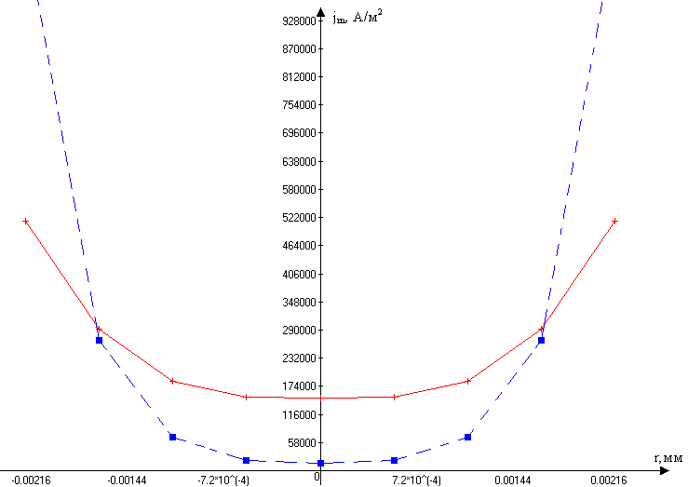

График зависимости напряженности магнитного поля от расстояния

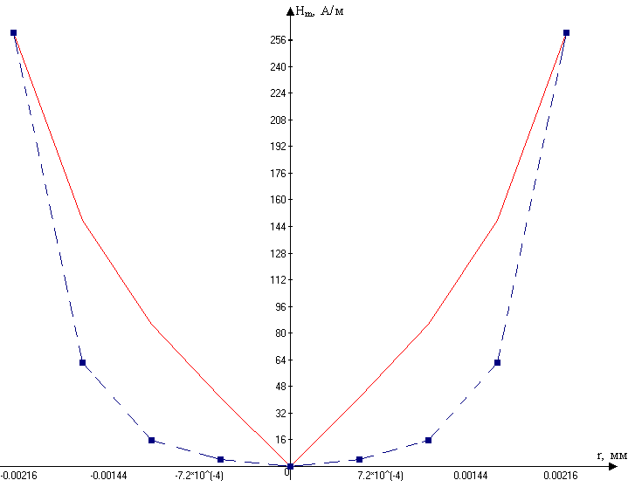

Сплошные графики соответствуют частоте f = 100Гц, пунктирные – nf = 500 Гц.

Вывод:
- при увеличении расстояния r плотность тока и напряженность магнитного поля увеличиваются;
- при увеличении частоты магнитное и электрическое поля перемещаются от центра к стенкам цилиндрического провода;

ТРЕТЬЯ ЧАСТЬ

Дано:
l = 10см =0,1м;  I_{m} = 80 А;  R = 300м;  R_{А} = 0.4 м;  θ_{А} = 45 град;  R_{В} = 750 м;  θ_{В} = 225 град. | Длина отрезка прямолинейного провода;  Амплитудное значение синусоидального тока;  Радиус сферы;  Координаты точки А в сферической системе координат;  Координаты точки B в сферической системе координат.

По отрезку прямолинейного провода длиной l проходит переменный ток i = I_{m}sin10⁸t, A. Среда, окружающая провод, - воздух. Считать, что со средней точкой отрезка провода совмещено начало отсчета сферической системы координат и что ось отсчета углов совпадает с положительным направлением тока в проводе.
Задание: 1) построить полярную диаграмму зависимости от угла θ модуля среднего за период значения вектора Пойнтинга в точках сферы радиусом R; 2) записать выражения для мгновенных значений векторов напряженности электрического и магнитного полей в точках А и В, предварительно выяснив, в какой зоне поля находится каждая точка

3.1 Ток i = I_{m}sin10⁸t, ω=10⁸ рад/с
$λ=\frac{c}{f};$ $ω=2⋅π⋅f ⇒ λ=\frac{2⋅π⋅c}{ω}=\frac{2⋅3,\text{14}⋅3⋅{\text{10}}^{8}}{{\text{10}}^{8}}=\text{18},\text{85}\text{ м;}$

Оценим дальность точек находящихся на сфере (Расстояние R).
$R\text{>>}\frac{λ}{2π}$, значит, точки лежат в дальней зоне.
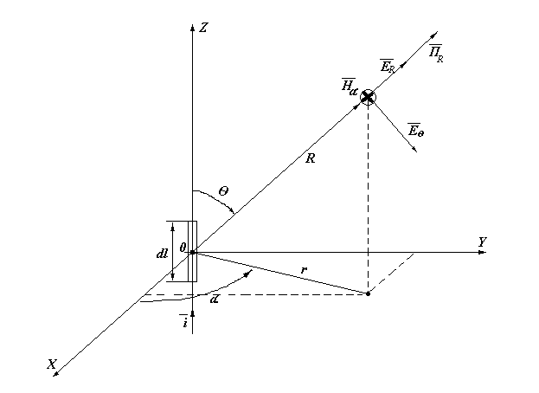
R_{А} = 0,4 м, точка А находится в средней зоне.
Мгновенные значения напряжённости электрического поля равны:
Здесь φ – начальная фаза тока, в данном случае равна 0.
$E_{R}=−\text{15909},8⋅\text{cos}({\text{10}}^{8}t−0,\text{133})+\text{2120},\text{97}⋅\text{sin}({\text{10}}^{8}t−0,\text{133})$ В/м
$E_{Θ}=−\text{7954},\text{95}⋅\text{cos}({\text{10}}^{8}t−0,\text{133})+\text{1060},\text{66}⋅\text{sin}({\text{10}}^{8}t−0,\text{133})+\text{141},\text{42}⋅\text{sin}({\text{10}}^{8}t−0,\text{133})$ В/м

Мгновенное значение напряжённости магнитного поля равно:
$H_{α}=2,\text{8125}⋅\text{sin}({\text{10}}^{8}t−0,\text{133})+0,\text{375}⋅\text{cos}({\text{10}}^{8}t−0,\text{133})$ А/м

R_{B} = 750 м, точка B находится в дальней зоне.
Мгновенное значение напряжённости электрического поля равно:
$E_{Θ}=−0,\text{0754}⋅\text{cos}({\text{10}}^{8}t−{\text{250}}^{0})$, В/м
Мгновенное значение напряжённости магнитного поля равно:
$H_{α}=−2⋅{\text{10}}^{−4}⋅\text{cos}({\text{10}}^{8}t−{\text{250}}^{0})$, А/м

Вектор Пойнтинга

$П_{\text{ср}}=\frac{\text{120}π⋅(0,1)^{2}⋅(\text{80})^{2}⋅{\text{sin}}^{2}Θ}{8⋅(\text{300})^{2}⋅(\text{18}\text{.}\text{85})^{2}}=9,\text{431}⋅{\text{10}}^{−5}⋅{\text{sin}}^{2}Θ$ Вт/м²
Для воздуха Z_{B}=120∙π

По этой функции построим полярную диаграмму зависимости от угла θ модуля среднего за период значения вектора Пойнтинга в точках сферы радиусом R.
